2020届高三模拟考试试卷
政 治 2020.5
本试卷包括第Ⅰ卷(选择题)和第Ⅱ卷(非选择题)两部分。满分120分，考试时间100分钟。
第Ⅰ卷(选择题 共66分)
一、 单项选择题：本大题共33小题，每小题2分，共66分。在每题给出的四个选项中，只有一个选项是最符合题意的。
1. 北京冬奥会将于2022年2月4日至20日在北京和张家口联合举行。北京冬奥会的吉祥物是( )

INCLUDEPICTURE "202NJZ1.TIF" \* MERGEFORMAT 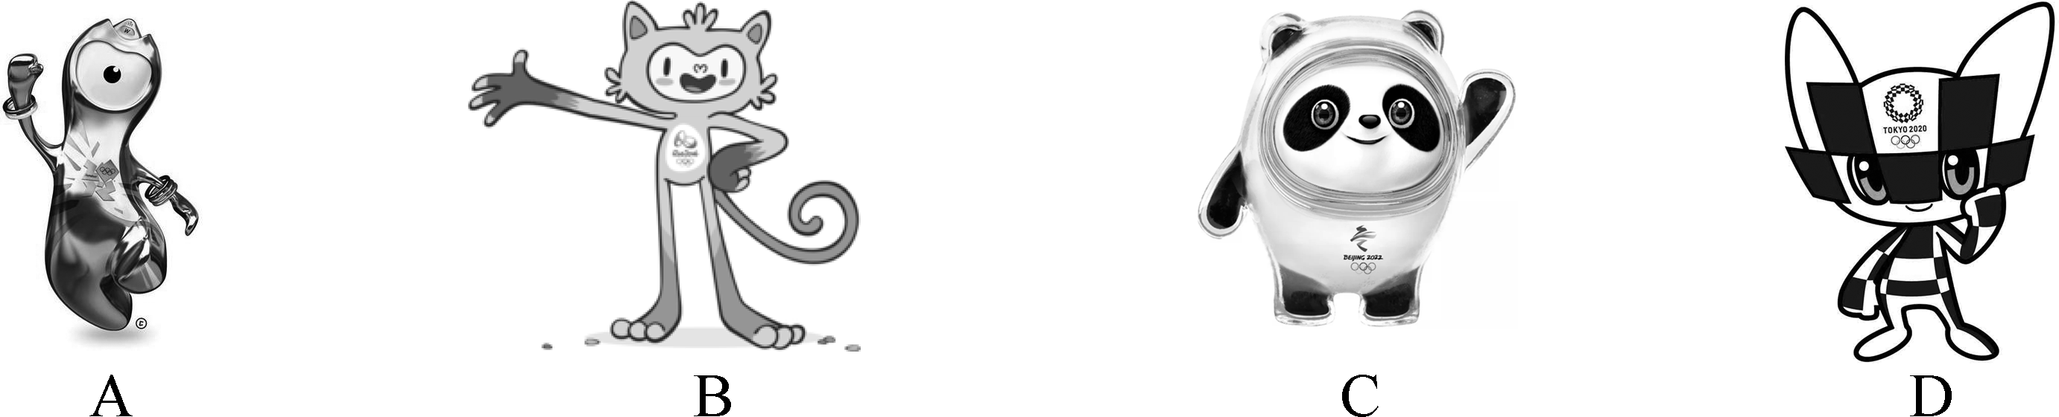
2. 党的十九届四中全会是党的历史上首次用一次中央全会专门研究________和________问题。( )
①国家制度 ② 国家机构 ③ 国家治理 ④ 国家战略
A. ①② B. ①③ C. ②④ D. ③④
3. 2020年2月11日，世卫组织总干事谭德赛在瑞士日内瓦宣布，将新型冠状病毒感染的肺炎命名为“________”( )
A. SARS B. AIDS C. COVID19 D. H7N9
4. 2019年12月1日，中共中央、国务院印发了《________区域一体化发展规划纲要》。( )
A. 长江三角洲 B. 京津冀 C. 粤港澳大湾区 D. 珠江三角洲
5. 国家统计局发布的统计公报显示，2019年年末国家外汇储备31 079亿美元，比上年末增加352亿美元。2019年人民币平均汇率为1美元兑6.898 5元人民币，比上年贬值4.1%。这对我国经济发展的积极影响是( )
①提高我国抵御国际经济风险的能力 ② 提升我国出口商品价格竞争优势 ③ 促进我国企业进一步扩大对外投资 ④ 减少涉外旅游，提高我国储蓄率
A. ①② B. ①③ C. ②④ D. ③④
6. 为缓解某种产品供应紧张局面，可以通过引导调整其替代品的生产以满足市场需求。若图中P表示价格，Q表示数量，S和S′代表变化前后的供给曲线，D和D′代表变化前后的需求曲线。不考虑其他因素影响，调整其替代品生产之后，该产品的正确图示是( )
INCLUDEPICTURE "202NJZ2.TIF" \* MERGEFORMAT 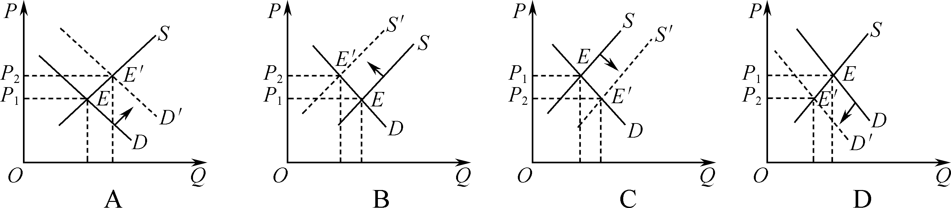
7. 消费者剩余又称消费者的净收益，是指消费者在购买一定数量的某种商品时愿意支付的最高价格和实际支付的价格之间的差额。消费者剩余衡量了买者自己感觉到所获得的额外利益，下列有利于扩大消费者剩余的消费行为有( )
①通过网络团购商品，争取商家最大优惠 ② 比较各种债券的收益和风险，选择收益较高的购买 ③ 购房时多了解房屋的信息，把握价格协商的主动权 ④ 详细了解不同型号手机的功能，选择定价最低的购买
A. ①② B. ①③ C. ②④ D. ③④
8. 扶贫不是简单地给钱给物，给钱给物短期内能使贫困户的袋子鼓起来，但很快又会瘪下去。扶贫先扶志，扶贫必扶智。以下做法能同时扶志、扶智，增强贫困地区发展内生动力的是( )
A. 引导农业领军人才来贫困地区投资 B. 实施配电网改造升级提升工程
C. 开通直达贫困地区的旅游专列 D. 激发当地群众的决心和干劲，培养技能人才
9. 互联网模式下的拼车服务能减少55%的交通拥堵，既节约了道路资源和能源消耗，又极大降低了消费者的用车成本，是多赢的效果。这种“分享经济”模式的传导路径是( )
①资源得到合理有效利用 ② 社会公共资源严重不足 ③ 满足多方共赢利好需求 ④ 技术解决供求信息难题
A. ②→③→④→① B. ①→②→③→④ C. ②→④→①→③ D. ①→④→②→③
10. “云农场”是一款满足农民产前、产中、产后需求的应用程序。贷款可找“云农宝”、农技服务可找“农技通”、运输货物可找“乡间货的”。目前，“云农场”注册用户已超过100万，覆盖十几个省份。这一新模式( )
①有利于推动产业结构的优化升级 ② 加快乡村振兴，实现城乡均等发展 ③ 能够促进农业生产要素优化配置 ④ 为巩固国民经济基础提供政策支持
A. ①③ B. ②④ C. ①② D. ③④
11. 2019年我国城镇新增就业1 352万人，连续7年保持在1 300万人以上，城镇失业人员再就业546万人，就业困难人员实现就业179万人，超额完成130万人的目标任务。这说明( )
A. 我国就业形势不再严峻 B. 政府积极安排就业取得明显效果
C. 劳动者都树立了正确就业观 D. 政府增加就业宏观目标取得成效
12. 分配率(劳动者的工资总额占GDP的比例)是衡量国民收入初次分配公平与否的重要指标。市场经济成熟国家的分配率一般在54%到65%之间，而我国则在15%到21%之间。下列有利于提高我国分配率的是( )
①实现劳动报酬增长和劳动生产率提高同步 ② 实行个人所得税专项附加扣除 ③ 逐步提高企业职工的最低工资标准 ④ 提高机关事业单位人员的工资水平
A. ①② B. ①③ C. ②④ D. ③④
13. 走过2019，在以习近平同志为核心的党中央坚强领导下，民生工作补短板、兜底线、出实招，给14亿人民带来实实在在的获得感。实现“补短板、兜底线”的做法是( )
①“补短板”要弥补市场调节弊端，熨平经济的波动起伏 ②“补短板”要加强和完善社会保障，健全养老保险制度 ③“兜底线”要消除城市发展差距，实现经济共同发展 ④“兜底线”要加强特困群体社会救助，提高低保标准
A. ①③ B. ①④ C. ②③ D. ②④
14. 《儿童个人信息网络保护规定》自2019年10月1日起实施，这是中国首部有关儿童个人信息网络保护的专门立法。该规定明确指出任何组织和个人不得制作、发布、传播侵害儿童个人信息安全的信息。保护儿童个人信息的规定( )
①反映了广大人民的权益得到日益充分的实现 ② 体现出国家对公民政治权利的充分尊重 ③体现我国民主是最广泛、最真实、最管用的 ④ 健全了惠及全民的公共法律服务体系
A. ①② B. ①③ C. ②④ D. ③④
15. 2019年10月31日，国务院总理李克强签署国务院令，公布修订后的《中华人民共和国食品安全法实施条例》(以下简称《条例》)。《条例》强化了食品安全监管，加强监管能力建设，补充规定了监管手段。《条例》的颁布( )
①有利于公民通过社会公示制度参与民主监督 ② 有利于国务院通过行使立法权推动依法治国 ③ 有利于政府转变职能，提高监管水平和能力 ④ 有利于政府依法行政，做到法定职责必须为
A. ①② B. ②③ C. ①④ D. ③④
16. 2019年9月20日 ，国家卫生健康委员会发文，决定在全国范围开展无偿献血者及其亲属省内用血费用医疗机构直接减免工作，医疗机构在费用结算过程中简化手续，实行“一个窗口受理、一次性告知、一站式服务”。上述规定( )
①表明政府通过简政放权弱化管理和服务职能 ② 是政府加强社会公共服务体系建设的表现 ③ 能使公民在履行义务后切实享有相应的权利 ④ 表明政府积极践行对人民负责的工作原则
A. ①③ B. ①④ C. ②③ D. ②④
17. 2019年10月26日，十三届全国人大常委会第十四次会议表决通过《中华人民共和国密码法》，将自2020年1月1日起施行。这表明全国人大常委会行使( )
A. 决定权 B. 表决权 C. 立法权 D. 审议权
18. 2019年8月27日，全国政协召开以“办好人民满意的教育”为主题的专题议政性常委会会议，为深化教育体制机制改革、促进教育高质量发展议政建言。这表明( )
A. 人民政协切实发挥作为爱国者政治联盟的作用
B. 人民政协积极履行参政议政、民主协商的职能
C. 协商民主是人民政协履行文化建设职能的途径
D. 人民政协围绕科学民主两大主题积极开展工作
19. 为巩固和发展“中华一家亲，同心共筑中国梦”的良好局面，2019年9月24日，国务院授予665个集体全国民族团结进步模范集体称号，授予812人全国民族团结进步模范个人称号。上述表彰活动 ( )
①有利于进一步铸牢中华民族共同体意识 ② 有利于保障少数民族人民当家作主的权利 ③基于维护民族团结是各民族的共同利益 ④ 基于民族团结是实现各民族平等的前提
A. ①③ B. ①④ C. ②③ D. ②④
20. 2020年伊始，针对 人类面临的安全、发展、环境等挑战，习近平主席在新贺词中再次倡导“我们愿同世界各国人民携起手来，积极共建‘一带一路’，推动构建人类命运共同体，为创造人类美好未来而不懈努力。”该倡导( )
①体现我国坚持合作共赢的和平外交理念 ② 表明中国是维护世界和平与稳定的坚定力量 ③反映寻求共同利益是我国对外活动的出发点 ④ 说明我国谋求各国共同发展以促进本国发展
A. ①② B. ①③ C. ②④ D. ③④
21. 在国庆70周年庆典上，以“江苏智造”为主题的江苏巡礼彩车灿若云锦，融传统水韵文化与现代科技智能制造元素于一体，彩车“美与智”的结合是江苏“强富美高”发展成果的生动缩影。材料体现了 ( )
①文化与经济、政治的发展同步 ② 文化是对经济、政治的反映 ③ 精神产品凝结在物质载体之中 ④ 彩车是民族文化的集中展示
A. ①② B. ②③ C. ①④ D. ③④
22. 2019年10月31日，联合国教科文组织宣布南京入选“世界文学之都”。“文学之都”代表了一座城市的居民对文学的参与程度，强调了一座城市的文学底蕴对人心的滋养、对社会的濡染、对城市的推动。材料说明( )
①文化决定人们的交往行为交往方式 ② 文化素养是人生观、价值观的核心 ③ 人们在社会实践中创造并享用文化 ④ 文化对人的影响来自特定的文化环境
A. ①② B. ②③ C. ①④ D. ③④
23. 2020年4月6日，英国BBC推出最新纪录片《杜甫：中国最伟大的诗人》。BBC第一次以纪录片的方式，将杜甫介绍给西方世界，在全世界引起了关注。这部纪录片( )
①推动中西方文化进一步交流传播 ② 有助于消除中西方文化的差异与隔阂 ③ 说明文化既是民族的也是世界的 ④ 折射出中华文化在西方得到广泛认同
A. ①② B. ①③ C. ②④ D. ③④
24. 展现北宋风华的古装剧《清平乐》，剧中的服饰礼仪道具等细节按照史料进行高度还原，展现出内敛含蓄、清新雅致的宋代美学，契合现代人对简约风的追求，观众和业内人士赞不绝口。该剧广受好评的原因在于( )
A. 把大众传媒作为文化传播的重要途径 B. 在继承传统基础上满足现代观众的审美需求
C. 把优秀传统文化作为文化创作的源泉 D. 拓展传统文化市场并实现了经济效益最大化
25. 近日，教育部办公厅发布《关于印发2020年中小学教学用书目录的通知》，要求中小学教材中不得夹带任何商业广告或教学辅助资料的链接网址、二维码等信息。材料说明( )
①文化市场的自发性引发了一些令人忧虑的现象 ② 文化产品越丰富，越需要加强管理和正确引导 ③ 商业广告是落后腐朽文化，坚决抵制、依法取缔 ④ 发挥文化的正确导向作用，规范文化市场的发展
A. ①② B. ①③ C. ②④ D. ③④
26. 气本论的代表人物张载，主张“气化万物”。以下观点中跟上述观点体现的哲学思想一致的是( )
A. 天地合而万物生 B. 未有此气，已有此理
INCLUDEPICTURE "202NJZ3.TIF" \* MERGEFORMAT 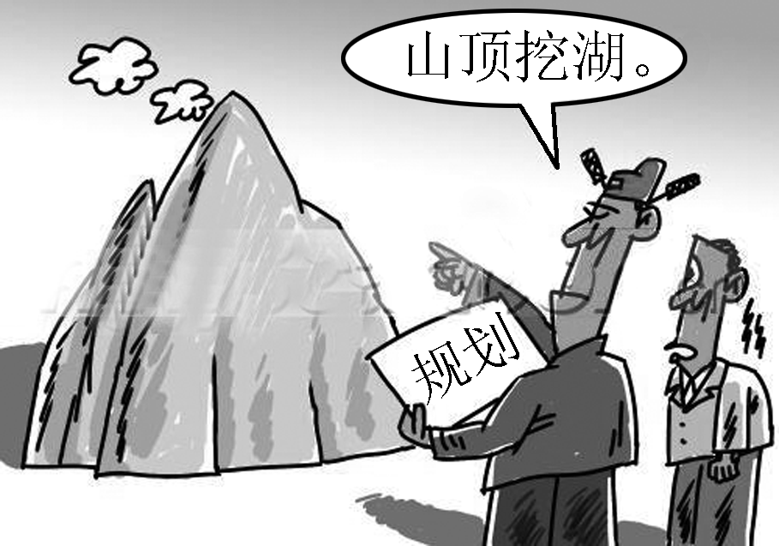
C. 物是观念的集合 D. 存在就是被感知
27. 漫画《山顶挖湖》给我们的哲学启示是( )
A. 意识对事物的发展起促进作用
B. 科学规划是人们行动的依据
C. 坚持从实际出发，实事求是
D. 意识具有目的性和主动创造性
28. 中国女排主教练郎平曾对女排精神这样阐述：“女排精神不是赢得冠军，而是有时候知道不会赢，也竭尽全力。人生不是一定会赢，而是要努力去赢。”下列诗句中与女排精神蕴含的哲理相一致的有 ( )
①沉舟侧畔千帆过，病树前头万木春 ② 纸上得来终觉浅，绝知此事要躬行 ③ 路漫漫其修远兮，吾将上下而求索 ④ 黄沙百战穿金甲，不破楼兰终不还
A. ①② B. ①③ C. ②④ D. ③④
29. 我国的北斗卫星导航系统通过加大与互联网、大数据、人工智能等新兴技术的深度创新融合，以更强的功能服务全球。北斗系统之所以能具备全球服务能力，是因为( )
①事物间的联系构成事物的变化发展 ② 认识是实践的目的和动力 ③ 在摒弃经验思维的过程中坚持创新 ④ 实现了各要素的优化组合
A. ①②B. ②③ C. ①④ D. ③④
30. “没有哪一次巨大的历史灾难，不是以历史的进步为补偿的”，恩格斯的这句名言蕴含的哲理是( )
A. 矛盾是事物发展的源泉和动力 B. 矛盾的同一性和斗争性能相互转化
C. 发展是激变性和渐进性的统一 D. 坚持两点论，事物都有优点和缺点
31. 2019年12月2日中俄东线天然气管道投产通气。中俄双方打造平安管道、绿色管道、发展管道、友谊管道，全力保证管道建设和投运安全可靠，促进管道沿线地区经济社会可持续发展。材料说明( )
① 自在事物的联系是客观的，不以人的意志为转移 ② 人们应根据自身的主观需要来建立新的具体联系 ③ 联系具有普遍性，世界是普遍联系的有机整体 ④ 把握联系的多样性对改造客观世界有重要意义
A. ①② B. ①④ C. ②③ D. ③④
32. 2019年11月20日，贷款市场报价利率(LPR)在改革后迎来了第四次报价，1年期LPR报价为4.15%，相比前值，1年期LPR下调了5个基点。央行称此次LPR下调，稳健货币政策的取向没有改变。这说明( )
A. 不同的事物包含着不同的矛盾 B. 事物的性质由主要矛盾的主要方面决定
C. 发展是前进性和曲折性的统一 D. 要立足部分，以局部发展促进整体发展
33. 2019年9月，袁隆平被授予“共和国勋章”。袁隆平始终怀揣着让人们吃饱饭的热忱，一生致力于杂交水稻技术的研究、应用与推广，为我国粮食安全、农业科学发展和世界粮食供给作出杰出贡献。这说明( )
①人生的真正价值在于对社会的责任和贡献 ② 坚定理想信念是实现人生价值的根本途径 ③在价值选择的基础上进行正确的价值判断 ④ 人既是价值的创造者，又是价值的享受者
A. ①② B. ②③ C. ①④ D. ③④
第Ⅱ卷(非选择题 共54分)
二、 简析题：本大题共3小题，每小题12分，共36分。请运用所学知识对所提问题进行简明扼要的分析和说明。
34. 材料 新型基础设施建设(以下简称“新基建”)以现代科技特别是信息科技为支撑，旨在构建数字经济时代的关键基础设施，推动实现经济社会数字化转型，主要包括七个领域。(见图)
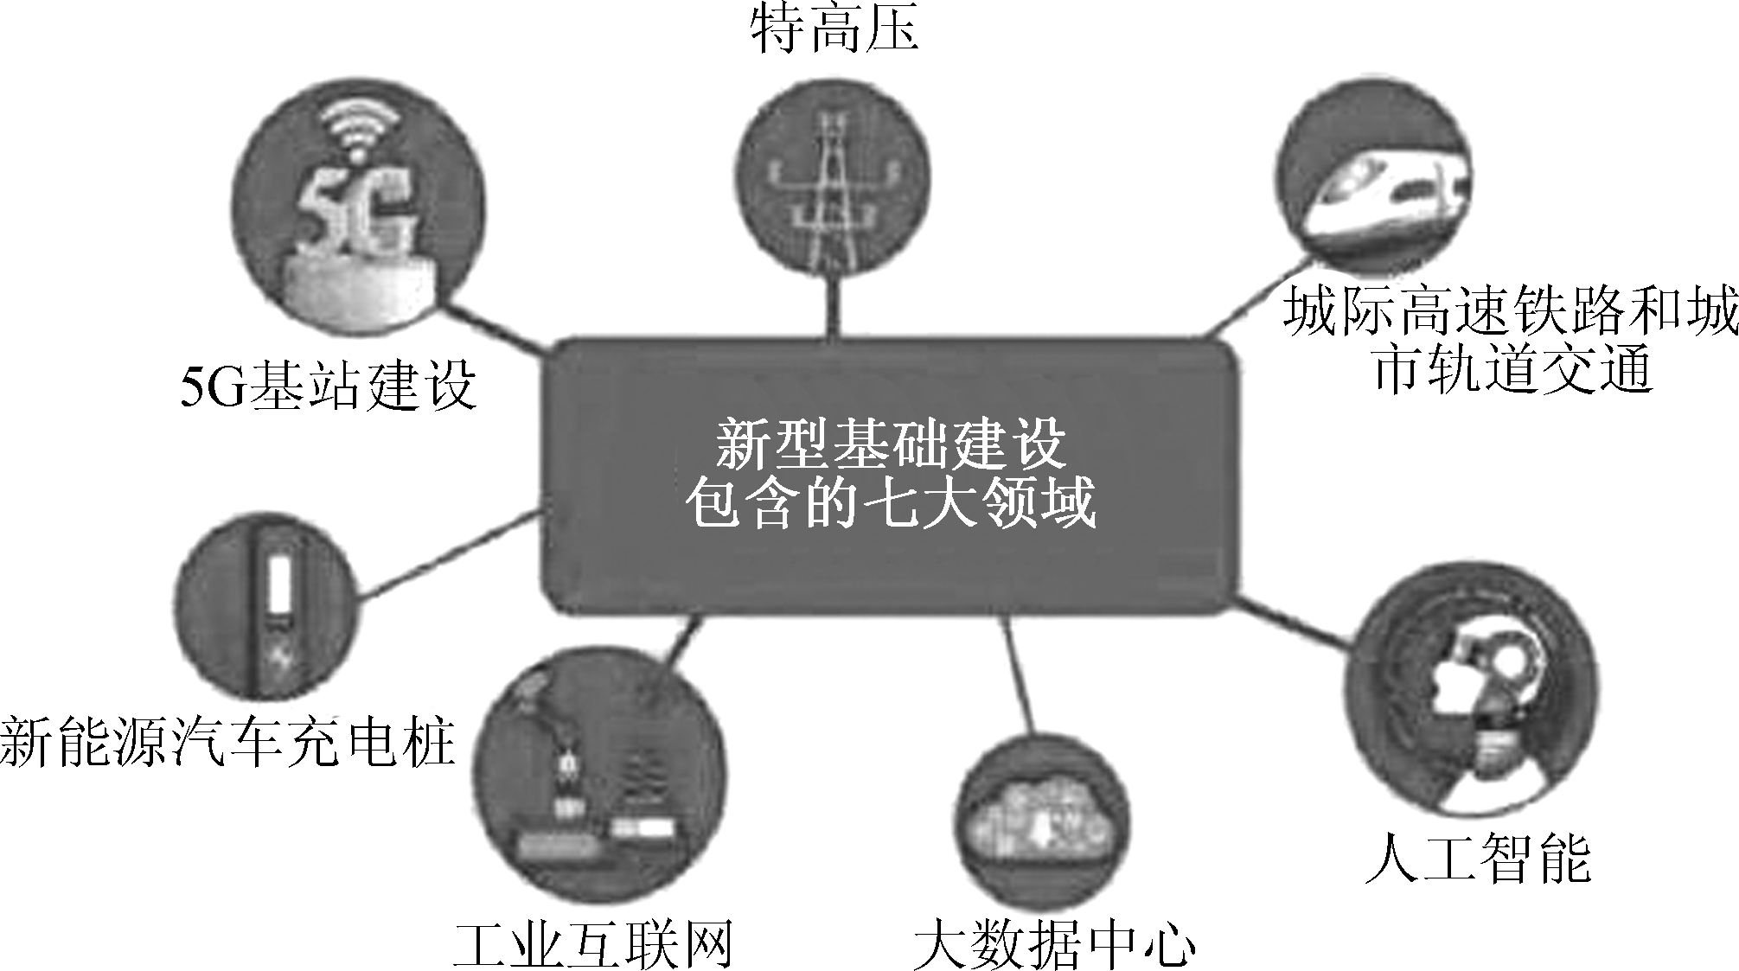
面对经济下行压力，“新基建”成为我国培育经济发展新动能的重要突破口。2020年3月，国务院各部委纷纷出台“新基建”配套激励措施。各级政府将充分保障外商外资、民营企业和央企国企的平等竞争，打造公平、公正、透明的以法治为主的市场经济。目前，我国已有25个省区市公布了“新基建”投资规划。江苏省今年计划实施的省级重大项目中，“新基建”相关项目达70个，年度计划总投资1 815.8亿元。
结合材料，运用经济生活知识回答：
(1) 当前我国加快“新基建”进度的重要意义。(6分)

（2）目前，我国政府财政压力较大。有人担心，加快“新基建”发展会引发政府债务风险。对此，谈谈你的认识。（6分）

35.材料 2019年12月5日，中共中央、国务院办公厅印发了《长城、大运河、长征国家文化公园建设方案》，强调以长城、大运河、长征沿线一系列主题明确、影响突出的文物和文化资源为主干，生动呈现中华文化的独特创造、鲜明特色，促进科学保护、世代传承，积极拓展思路、创新方法。到2023年底国家文化公园建设基本完成任务，形成一批可推广的成果经验，为全面推进国家文化公园建设创造良好条件。
(1) 结合材料，分析长城、大运河、长征国家文化公园建设的文化价值。(6分)

- 请从唯物辩证法的角度，分析“长城、大运河、长征国家文化公园建设方案”蕴含的哲学智慧。（6分）

36.【国家和国际组织常识】
2019年9月始，美国总统特朗普“通乌门”事件持续发酵。特朗普被指曾施压乌克兰总统，要求其帮助调查民主党热门候选人拜登父子贪腐案，为个人竞选牟利。民主党强烈谴责特朗普滥用权力干扰大选，并试图通过其主导的众议院启动对特朗普的弹劾调查。但依照美国宪法，弹劾条款必须得到三分之二以上参议院的议员支持。2020年2月5日，由共和党主导的参议院否决了特朗普弹劾案，为特朗普竞选总统连任扫除了一个障碍，持续了四个多月的弹劾案终告结束。
尽管弹劾调查或对2020年大选产生影响，但是特朗普并不会因此下台。特朗普成为美国历史上第三位被众议院弹劾，又在参议院被宣告无罪的总统。有分析人士指出，“这就是美国政治的悲哀”。
结合材料，运用《国家和国际组织常识》的知识，回答下列问题：
(1) 结合美国的政党制度，说明参众两院为何在总统弹劾案上出现截然相反的投票结果。(6分)

（2）从美国政体运行原则的角度，谈谈你对“弹劾案是美国政治悲哀”的理解。（6分）

三、 探究题：本题18分。结合背景材料进行探究，能够发现问题、提出问题，并综合运用有关知识分析问题、解决问题，创造性地提出解决问题的方案、策略等。
37. 材料 2020年初，新冠肺炎疫情席卷全国。面对疫情影响，党和政府积极研究制定相应政策，出台阶段性、针对性的减税降费措施，缓解各类企业尤其是中小微企业经营困难；对防疫物资生产企业加大优惠利率信贷支持力度，有序推动各类企业复工复产。
针对此次疫情中的问题，我们应充分认识生物安全的重要性。习近平总书记多次强调要把生物安全作为国家总体安全的重要组成部分，要求各级党委和政府把人民群众的生命安全和身体健康放在第一位，加快构建国家生物安全法律法规体系、制度保障体系，从制度体系层面早日筑起筑牢生物安全的“防火墙”。
疫情发生以来，在党中央领导下，各地力量协调联动，全国人民众志成城，万众一心。大批医务人员驰援武汉，建设者们快速建成火神山、雷神山医院，人民军队积极支援地方，企业加班加点生产，学员干部、志愿者们冲锋在前，孕育并诞生了伟大的“抗疫精神”。这一切都展现出中国特色社会主义制度的强大优势。
结合上述材料，探究回答下列问题：
(1) 从《经济生活》角度，阐述面对新冠肺炎疫情我国采取上述举措的依据。(6分)

（2）请从历史唯物主义角度分析下表中论断的哲学依据。(6分)

论断 | 哲学依据
针对此次疫情中的问题，我们应充分认识生物安全的重要性 | ①
要求各级党委和政府把人民群众生命安全和身体健康放在第一位 | ②
加快构建国家生物安全法律法规体系、制度保障体系，从制度体系层面早日筑起筑牢生物安全的“防火墙” | ③
(3) 班级举行主题班会，请以“制度优势是我国战胜疫情的最大法宝”为题写一篇演讲稿。(6分)
要求：① 观点明确，紧扣主题，理由充分，合乎逻辑。② 综合运用《政治生活》和《文化生活》知识加以阐述。③ 学科术语使用规范，字数在250左右。

2020届高三模拟考试试卷(南京)
政治参考答案及评分标准

1. C 2. B 3. C 4. A 5. A 6. D 7. B 8. D 9. C 10. A 11. D 12. B 13. D 14. B
15. D 16. D 17. C 18. B 19. A 20. A 21. B 22. D 23. B 24. B 25. A 26. A 27. C 28. D 29. C 30. A 31. D 32. B 33. C
34. (1) ① 加快“新基建”进度，有利于快速扩大有效投资，培育经济新动能，带动相关产业发展。(2分)② 有利于缓解经济下行压力，增加就业。(2分)③ 有利于改造传统产业，促进经济转型升级，实现经济高质量发展。(2分)
(2) ① 基础设施建设周期长、投资风险大，需要大量的资金投入，在一定程度上会增加政府的财政压力，加大政府债务风险。(2分)② 为防范“新基建”发展引发政府债务风险，政府需要科学论证，做好总体规划，加强债务监管，量力而行，防止盲目投资。(2分)③ 此外，政府要放宽市场准入，优化营商环境，调动民间资本投资“新基建”的积极性，缓解政府财政压力，降低政府债务风险。(2分)
35. (1) ① 文化作为一种精神力量，对社会发展和个人成长产生深刻的影响。国家文化公园建设有利于创造良好的文化氛围，可以丰富人的精神世界、增强人的精神力量、促进人的全面发展。(2分)② 文化遗产是一个国家和民族历史文化成就的重要标志。国家文化公园建设有利于保护文化遗产，展现文化的多样性，促进世界文化的繁荣发展。(2分)③ 国家文化公园建设有助于坚定文化自信，传承中华优秀传统文化和革命文化，推动中华优秀传统文化创造性转化、创新性发展，发挥长城、大运河、长征的当代价值。(2分)
(2) ① 矛盾普遍性和特殊性是辩证统一的，要求坚持共性与个性具体的历史的统一。该方案形成一批可推广的成果经验，为全面推进国家文化公园建设创造良好条件。 (2分)② 主要矛盾决定事物的发展，要着力解决主要矛盾。以一系列主题明确、影响突出的文物和文化资源为主干建设国家文化公园。 (2分)③ 辩证否定观的实质是“扬弃”，要求树立创新意识。国家文化公园建设要积极拓展思路、创新方法。(2分)(若回答辩证法的革命批判精神和创新意识，亦可酌情给分)
36. (1) ① 美国实行两党制，两大政党通过竞选主导国会事务，争夺执政地位。参众两院对弹劾案持有不同态度是两党为了争夺各自在大选中的有利地位。 (2分)② 美国两院在弹劾案上的投票存在明显差别，但是这些差别不过是充当使两党制得以运行的机制，是资产阶级不同利益集团的相互监督与制衡的表现。 (2分)③ 美国的两党制是为资本主义制度服务的政党制度，是维护资本主义私有制的经济基础、维护资产阶级利益的政治制度。两院在弹劾案上的不同态度归根到底是资产阶级不同利益集团之间争权夺利的结果。 (2分)
(2) ① 美国实行三权分立制，其核心是权力的分立、制约与平衡。 (1分)由于参众两院一般由两党分别控制，两院之间会产生严重的内耗，导致效率低下。(2分)② 即使在美国，三权分立的原则也难以在政治实践中真正贯彻，本质上是一种资产阶级民主制度。(1分)在现实政治生活中，弹劾案很难对总统有实质性的影响，这就是美国政治的悲哀。 (2分)
37. (1) ① 国家实行科学的宏观调控。政府采取积极的财政政策和稳健的货币政策，有针对性的减税降费，减轻企业负担。(2分)② 非公有制经济是社会主义市场经济的重要组成部分，是我国经济社会发展的重要基础。抗击疫情中支持中小微企业，利于促进经济的恢复和发展，稳定就业。(2分)③ 实体经济是现代化经济体系的坚实基础，直接的生产过程是社会再生产的决定性环节。对防疫物资生产企业加大支持力度，有序推动各类企业复工复产。(2分)
(2)

论断 | 哲学依据
针对此次疫情中的问题，我们应充分认识生物安全的重要性 | ①社会存在决定社会意识
要求各级党委和政府把人民群众生命安全和身体健康放在第一位 | ②人民群众是社会历史的主体(自觉站在最大人民的立场上，把人民群众的利益作为最高价值标准)
加快构建国家生物安全法律法规体系、制度保障体系，从制度体系层面早日筑起筑牢生物安全的“防火墙” | ③上层建筑要适应经济基础的发展
(每点2分，共6分)
(3) 答案示例：中国共产党领导是中国特色社会主义最本质的特征，是中国特色社会主义制度的最大优势。疫情之下，党总揽全局，协调各方，让全国迅速形成抗疫合力。我国实行民主集中制。在抗疫斗争中，在党中央领导下，各地力量协调联动，充分发挥了中央和地方的积极性，坚持全国一盘棋，体现了集中力量办大事的显著优势。中华优秀传统文化为中国制度奠定了坚实的文化根基。在抗疫斗争中全体人民众志成城、万众一心，与时俱进地传承了中华民族的优秀文化和宝贵品质，集中体现了以爱国主义为核心的民族精神，践行了社会主义核心价值观，展现了中国特色社会主义制度的优越性。 (6分)

